Самостоятельная работа
Вариант 1
Теорема Пифагора

Задание 1. Рассмотри ΔАВС:
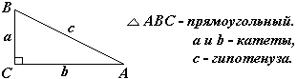

Задание 2. Для ΔАВС запиши теорему Пифагора: ____________________________________________________________________________________________________________________________________________________________________________________________________
то есть___с² = ______________________ или ____АВ² _______________________________
( с помощью a, b и с ) ( с помощью АВ, АС и ВС )

Задание 3. По теореме Пифагора найди неизвестные стороны треугольника:
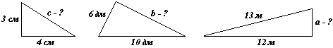

1) с = .

2) b = .

3) а = .

Задание 4. Диагонали ромба равны 16 см и 12 см. Найди периметр ромба.
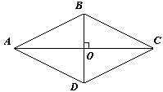
ОС = ,

ОВ = .

Из ΔОВС по теореме Пифагора:

ВС = .

Тогда Р = .

Работу выполнил(а):_____________________________
Оценка:_________(по количеству получившихся ответов)

Самостоятельная работа
Вариант 2
Теорема Пифагора

Задание 1. Рассмотри ΔАВС:

Задание 2. Для ΔАВС запиши теорему Пифагора: ____________________________________________________________________________________________________________________________________________________________________________________________________
то есть___с² = ______________________ или ____АВ² _______________________________
( с помощью a, b и с ) ( с помощью АВ, АС и ВС )

Задание 3. По теореме Пифагора найди неизвестные стороны треугольника:
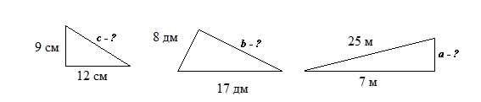

1) с = .

2) b = .

3) а = .

Задание 4. Диагонали ромба равны 6 см и 8 см. Найди периметр ромба.
ОС = ,

ОВ = .

Из ΔОВС по теореме Пифагора:

ВС = .

Тогда Р = .

Работу выполнил(а):_____________________________
Оценка:_________(по количеству получившихся ответов)

